领航 CRM 数据库设计文档
ER 图
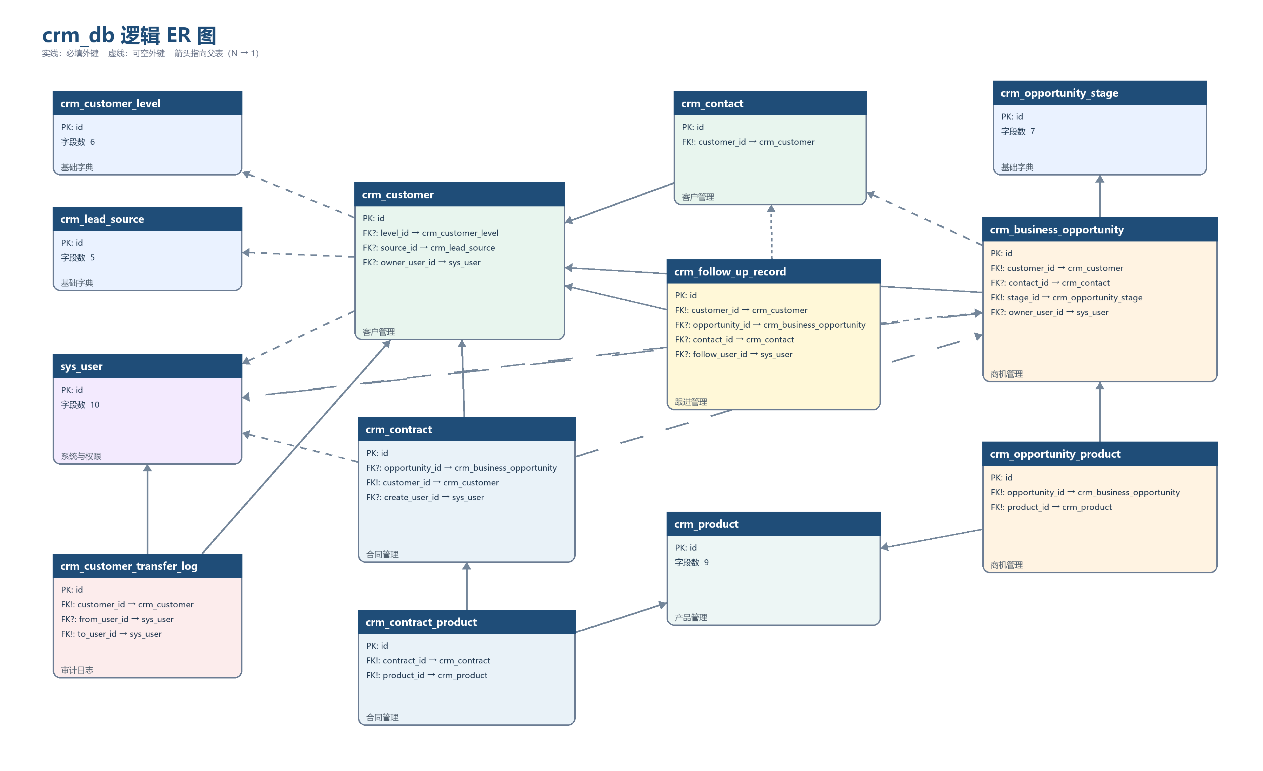
实线为必填外键，虚线为可空外键；箭头由子表指向父表。

表结构说明
表名 | 分类 | 用途 | 关联父表
sys_user | 系统与权限 | 存储登录账号、人员基本信息、角色及启停状态 | —
crm_customer_level | 基础字典 | 客户等级字典 | —
crm_lead_source | 基础字典 | 客户来源字典 | —
crm_customer | 客户管理 | 客户主数据 | crm_customer_level、crm_lead_source、sys_user
crm_contact | 客户管理 | 客户联系人明细 | crm_customer
crm_product | 产品管理 | 产品目录及标准单价 | —
crm_opportunity_stage | 基础字典 | 销售漏斗阶段字典 | —
crm_business_opportunity | 商机管理 | 商机主表 | crm_contact、crm_customer、crm_opportunity_stage、sys_user
crm_opportunity_product | 商机管理 | 商机产品明细 | crm_business_opportunity、crm_product
crm_follow_up_record | 跟进管理 | 客户跟进记录 | crm_business_opportunity、crm_contact、crm_customer、sys_user
crm_contract | 合同管理 | 合同主表 | crm_business_opportunity、crm_customer、sys_user
crm_contract_product | 合同管理 | 合同产品明细 | crm_contract、crm_product
crm_customer_transfer_log | 审计日志 | 客户负责人转移审计日志 | crm_customer、sys_user

字段类型与约束

sys_user
字段 | 类型 | 可空 | 默认值 | 约束 | 说明
id | INT | 否 | — | PK；AI | 表内自增主键
username | VARCHAR(50) | 否 | — | UNIQUE | 登录用户名
password | VARCHAR(100) | 否 | — | — | 登录密码（演示数据为明文）
real_name | VARCHAR(50) | 否 | — | — | 用户真实姓名
phone | VARCHAR(20) | 是 | — | — | 联系电话
email | VARCHAR(100) | 是 | — | — | 电子邮箱
role | VARCHAR(30) | 否 | 'sales' | — | 角色编码，演示值为 admin、sales_manager、sales
status | INT | 否 | 1 | — | 逻辑状态，约定 1=有效、0=停用/删除
create_time | DATETIME | 是 | NOW() | — | 记录创建时间，默认当前时间
update_time | DATETIME | 是 | — | — | 记录更新时间

crm_customer_level
字段 | 类型 | 可空 | 默认值 | 约束 | 说明
id | INT | 否 | — | PK；AI | 表内自增主键
level_name | VARCHAR(50) | 否 | — | — | 客户等级名称
level_code | VARCHAR(20) | 否 | — | UNIQUE | 客户等级唯一编码
sort_order | INT | 是 | 0 | — | 展示排序号
description | VARCHAR(200) | 是 | — | — | 说明或描述
create_time | DATETIME | 是 | NOW() | — | 记录创建时间，默认当前时间

crm_lead_source
字段 | 类型 | 可空 | 默认值 | 约束 | 说明
id | INT | 否 | — | PK；AI | 表内自增主键
source_name | VARCHAR(50) | 否 | — | — | 客户来源名称
source_code | VARCHAR(30) | 否 | — | UNIQUE | 客户来源唯一编码
description | VARCHAR(200) | 是 | — | — | 说明或描述
create_time | DATETIME | 是 | NOW() | — | 记录创建时间，默认当前时间

crm_customer
字段 | 类型 | 可空 | 默认值 | 约束 | 说明
id | INT | 否 | — | PK；AI | 表内自增主键
customer_no | VARCHAR(30) | 否 | — | UNIQUE | 客户业务编号，用于页面展示和业务检索
customer_name | VARCHAR(100) | 否 | — | — | 客户企业名称
industry | VARCHAR(50) | 是 | — | — | 所属行业
scale | VARCHAR(30) | 是 | — | — | 企业规模
province | VARCHAR(30) | 是 | — | — | 省/直辖市
city | VARCHAR(30) | 是 | — | — | 城市
address | VARCHAR(200) | 是 | — | — | 详细地址
website | VARCHAR(100) | 是 | — | — | 企业网站
level_id | INT | 是 | — | FK→crm_customer_level.id | 客户等级 ID，可为空
source_id | INT | 是 | — | FK→crm_lead_source.id | 客户来源 ID，可为空
owner_user_id | INT | 是 | — | FK→sys_user.id | 客户负责人用户 ID，可用于销售数据权限过滤
status | INT | 否 | 1 | — | 逻辑状态，约定 1=有效、0=停用/删除
credit_rating | VARCHAR(10) | 是 | 'B' | — | 信用评级，默认 B
description | TEXT | 是 | — | — | 说明或描述
last_follow_time | DATETIME | 是 | — | — | 最近跟进时间，用于计算长期未跟进预警
create_time | DATETIME | 是 | NOW() | — | 记录创建时间，默认当前时间
update_time | DATETIME | 是 | — | — | 记录更新时间

crm_contact
字段 | 类型 | 可空 | 默认值 | 约束 | 说明
id | INT | 否 | — | PK；AI | 表内自增主键
customer_id | INT | 否 | — | FK→crm_customer.id | 所属客户 ID
name | VARCHAR(50) | 否 | — | — | 联系人姓名
gender | VARCHAR(5) | 是 | — | — | 性别
position | VARCHAR(50) | 是 | — | — | 联系人职位
phone | VARCHAR(30) | 是 | — | — | 联系电话
email | VARCHAR(100) | 是 | — | — | 电子邮箱
wechat | VARCHAR(50) | 是 | — | — | 微信号
is_primary | INT | 是 | 0 | — | 是否主要联系人：约定 1=是、0=否
is_decision_maker | INT | 是 | 0 | — | 是否决策人：约定 1=是、0=否
hobby | VARCHAR(200) | 是 | — | — | 联系人兴趣爱好
remarks | TEXT | 是 | — | — | 备注信息
status | INT | 否 | 1 | — | 逻辑状态，约定 1=有效、0=停用/删除
create_time | DATETIME | 是 | NOW() | — | 记录创建时间，默认当前时间
update_time | DATETIME | 是 | — | — | 记录更新时间

crm_product
字段 | 类型 | 可空 | 默认值 | 约束 | 说明
id | INT | 否 | — | PK；AI | 表内自增主键
product_name | VARCHAR(100) | 否 | — | — | 产品名称
category | VARCHAR(50) | 是 | — | — | 产品分类
unit | VARCHAR(20) | 是 | '套' | — | 计价单位，默认“套”
unit_price | DECIMAL(10,2) | 是 | 0 | — | 产品标准单价，保留两位小数
description | TEXT | 是 | — | — | 说明或描述
status | INT | 否 | 1 | — | 逻辑状态，约定 1=有效、0=停用/删除
create_time | DATETIME | 是 | NOW() | — | 记录创建时间，默认当前时间
update_time | DATETIME | 是 | — | — | 记录更新时间

crm_opportunity_stage
字段 | 类型 | 可空 | 默认值 | 约束 | 说明
id | INT | 否 | — | PK；AI | 表内自增主键
stage_name | VARCHAR(50) | 否 | — | — | 销售阶段名称
stage_code | VARCHAR(30) | 否 | — | UNIQUE | 销售阶段唯一编码
sort_order | INT | 否 | — | — | 销售漏斗展示顺序
win_probability | INT | 是 | 0 | — | 阶段默认成交概率（0–100）
description | VARCHAR(200) | 是 | — | — | 说明或描述
create_time | DATETIME | 是 | NOW() | — | 记录创建时间，默认当前时间

crm_business_opportunity
字段 | 类型 | 可空 | 默认值 | 约束 | 说明
id | INT | 否 | — | PK；AI | 表内自增主键
opportunity_no | VARCHAR(30) | 否 | — | UNIQUE | 商机业务编号，唯一
title | VARCHAR(200) | 否 | — | — | 商机标题
customer_id | INT | 否 | — | FK→crm_customer.id | 所属客户 ID
contact_id | INT | 是 | — | FK→crm_contact.id | 关联联系人 ID，可为空
stage_id | INT | 否 | — | FK→crm_opportunity_stage.id | 当前商机阶段 ID
expected_amount | DECIMAL(12,2) | 是 | 0 | — | 预计成交金额
estimated_close_date | DATE | 是 | — | — | 预计成交日期
owner_user_id | INT | 是 | — | FK→sys_user.id | 商机负责人用户 ID
probability | INT | 是 | 0 | — | 商机成交概率（0–100）
description | TEXT | 是 | — | — | 说明或描述
result_reason | TEXT | 是 | — | — | 成交或丢单结果原因
business_status | VARCHAR(20) | 否 | '进行中' | — | 业务状态，示例值包括进行中、已成交、已丢单
status | INT | 否 | 1 | — | 逻辑状态，约定 1=有效、0=停用/删除
create_time | DATETIME | 是 | NOW() | — | 记录创建时间，默认当前时间
update_time | DATETIME | 是 | — | — | 记录更新时间

crm_opportunity_product
字段 | 类型 | 可空 | 默认值 | 约束 | 说明
id | INT | 否 | — | PK；AI | 表内自增主键
opportunity_id | INT | 否 | — | FK→crm_business_opportunity.id | 所属商机 ID
product_id | INT | 否 | — | FK→crm_product.id | 引用的产品 ID
product_name | VARCHAR(100) | 是 | — | — | 产品名称快照，避免产品改名影响历史记录
quantity | INT | 否 | 1 | — | 产品数量，默认 1
unit_price | DECIMAL(10,2) | 否 | 0 | — | 商机成交单价
subtotal | DECIMAL(12,2) | 是 | 0 | — | 小计：数量 × 单价
status | INT | 否 | 1 | — | 逻辑状态，约定 1=有效、0=停用/删除
create_time | DATETIME | 是 | NOW() | — | 记录创建时间，默认当前时间

crm_follow_up_record
字段 | 类型 | 可空 | 默认值 | 约束 | 说明
id | INT | 否 | — | PK；AI | 表内自增主键
customer_id | INT | 否 | — | FK→crm_customer.id | 必填的所属客户 ID
opportunity_id | INT | 是 | — | FK→crm_business_opportunity.id | 关联商机 ID，可为空
contact_id | INT | 是 | — | FK→crm_contact.id | 关联联系人 ID，可为空
follow_type | VARCHAR(30) | 否 | — | — | 跟进方式，如电话、拜访、邮件、线上会议
follow_content | TEXT | 否 | — | — | 本次跟进内容
customer_feedback | TEXT | 是 | — | — | 客户反馈
next_plan | TEXT | 是 | — | — | 下一步计划
next_follow_time | DATETIME | 是 | — | — | 计划下次跟进时间，用于今日/逾期提醒
follow_user_id | INT | 是 | — | FK→sys_user.id | 执行跟进的用户 ID
follow_time | DATETIME | 否 | — | — | 实际跟进时间
is_reminded | INT | 是 | 0 | — | 是否已提醒：约定 1=是、0=否
status | INT | 否 | 1 | — | 逻辑状态，约定 1=有效、0=停用/删除
create_time | DATETIME | 是 | NOW() | — | 记录创建时间，默认当前时间

crm_contract
字段 | 类型 | 可空 | 默认值 | 约束 | 说明
id | INT | 否 | — | PK；AI | 表内自增主键
contract_no | VARCHAR(30) | 否 | — | UNIQUE | 合同业务编号，唯一
contract_name | VARCHAR(200) | 否 | — | — | 合同名称
opportunity_id | INT | 是 | — | FK→crm_business_opportunity.id | 来源商机 ID，可为空，支持直接录入历史合同
customer_id | INT | 否 | — | FK→crm_customer.id | 签约客户 ID
contract_amount | DECIMAL(12,2) | 否 | 0 | — | 合同金额
signed_date | DATE | 是 | — | — | 签署日期
start_date | DATE | 是 | — | — | 合同生效日期
end_date | DATE | 是 | — | — | 合同结束日期
payment_terms | VARCHAR(200) | 是 | — | — | 付款条款
business_status | VARCHAR(20) | 否 | '执行中' | — | 合同业务状态，示例值包括执行中、已到期、已终止
attachment_path | VARCHAR(300) | 是 | — | — | 合同附件存储路径
create_user_id | INT | 是 | — | FK→sys_user.id | 合同创建人用户 ID
remarks | TEXT | 是 | — | — | 备注信息
status | INT | 否 | 1 | — | 逻辑状态，约定 1=有效、0=停用/删除
create_time | DATETIME | 是 | NOW() | — | 记录创建时间，默认当前时间
update_time | DATETIME | 是 | — | — | 记录更新时间

crm_contract_product
字段 | 类型 | 可空 | 默认值 | 约束 | 说明
id | INT | 否 | — | PK；AI | 表内自增主键
contract_id | INT | 否 | — | FK→crm_contract.id | 所属合同 ID
product_id | INT | 否 | — | FK→crm_product.id | 引用的产品 ID
product_name | VARCHAR(100) | 是 | — | — | 签约时产品名称快照
quantity | INT | 否 | 1 | — | 签约产品数量，默认 1
unit_price | DECIMAL(10,2) | 否 | 0 | — | 合同成交单价
subtotal | DECIMAL(12,2) | 是 | 0 | — | 小计：数量 × 单价
status | INT | 否 | 1 | — | 逻辑状态，约定 1=有效、0=停用/删除
create_time | DATETIME | 是 | NOW() | — | 记录创建时间，默认当前时间

crm_customer_transfer_log
字段 | 类型 | 可空 | 默认值 | 约束 | 说明
id | INT | 否 | — | PK；AI | 表内自增主键
customer_id | INT | 否 | — | FK→crm_customer.id | 被转移的客户 ID
from_user_id | INT | 是 | — | FK→sys_user.id | 原负责人用户 ID，可为空
to_user_id | INT | 否 | — | FK→sys_user.id | 新负责人用户 ID
transfer_time | DATETIME | 是 | NOW() | — | 负责人转移时间
reason | VARCHAR(200) | 是 | — | — | 转移原因

索引设计
表名 | 索引名 | 类型 | 索引列（按顺序）
sys_user | PRIMARY | 主键 | id
sys_user | 内联 UNIQUE | 唯一 | username
crm_customer_level | PRIMARY | 主键 | id
crm_customer_level | 内联 UNIQUE | 唯一 | level_code
crm_lead_source | PRIMARY | 主键 | id
crm_lead_source | 内联 UNIQUE | 唯一 | source_code
crm_customer | PRIMARY | 主键 | id
crm_customer | 内联 UNIQUE | 唯一 | customer_no
crm_customer | idx_customer_owner_status | 普通/联合 | owner_user_id, status
crm_customer | idx_customer_name | 普通/联合 | customer_name
crm_contact | PRIMARY | 主键 | id
crm_contact | idx_contact_customer | 普通/联合 | customer_id, status
crm_product | PRIMARY | 主键 | id
crm_opportunity_stage | PRIMARY | 主键 | id
crm_opportunity_stage | 内联 UNIQUE | 唯一 | stage_code
crm_business_opportunity | PRIMARY | 主键 | id
crm_business_opportunity | 内联 UNIQUE | 唯一 | opportunity_no
crm_business_opportunity | idx_opp_owner_status | 普通/联合 | owner_user_id, status
crm_business_opportunity | idx_opp_customer | 普通/联合 | customer_id
crm_opportunity_product | PRIMARY | 主键 | id
crm_opportunity_product | idx_opp_item | 普通/联合 | opportunity_id, status
crm_follow_up_record | PRIMARY | 主键 | id
crm_follow_up_record | idx_follow_customer | 普通/联合 | customer_id, status
crm_follow_up_record | idx_follow_next | 普通/联合 | next_follow_time, is_reminded
crm_contract | PRIMARY | 主键 | id
crm_contract | 内联 UNIQUE | 唯一 | contract_no
crm_contract | idx_contract_opportunity | 普通/联合 | opportunity_id, status
crm_contract | idx_contract_customer | 普通/联合 | customer_id, status
crm_contract_product | PRIMARY | 主键 | id
crm_contract_product | idx_contract_item | 普通/联合 | contract_id, status
crm_customer_transfer_log | PRIMARY | 主键 | id
crm_customer_transfer_log | idx_transfer_customer | 普通/联合 | customer_id

触发器/事务说明
触发器
当前 SQL 未定义任何触发器。修改造成的次级修改由应用层通过事务封装实现。
事务
初始化脚本未使用 START TRANSACTION、COMMIT 或 ROLLBACK；DDL 会隐式提交，因此整份脚本不能整体回滚。
事务场景 | 同一事务内的操作
客户负责人转移 | 更新 crm_customer.owner_user_id，同时写入 crm_customer_transfer_log
新增跟进 | 写入 crm_follow_up_record，同时更新 crm_customer.last_follow_time
商机转合同 | 创建合同、写入合同明细并更新商机状态
产品明细维护 | 写入明细并计算 subtotal，失败时整体回滚

